Gv thực hiện: Nguyễn Thị Thủy; ĐT: 083.683.9146

BÀI 7: TÙY BÚT, TẢN VĂN, TRUYỆN KÍ
MÔN: NGỮ VĂN, LỚP: 11
Thời gian thực hiện: 08 tiết

E. DẠY HỌC NÓI – NGHE
TRÌNH BÀY BÁO CÁO NGHIÊN CỨU VỀ MỘT VẤN ĐỀ TỰ NHIÊN, XÃ HỘI
(1 tiết)
I/ MỤC TIÊU BÀI HỌC:
1.Kiến thức
Giúp học sinh:
- Hiểu cách trình bày được báo cáo kết quả nghiên cứu một vấn đề tự nhiên, xã hội
- Nắm bắt nội dung thuyết trình và quan điểm của người nói, nêu được nhận xét đánh giá và nội dung cách thức thuyết trình, biết đặt câu hỏi về những điều cần làm rõ
- Biết thảo luận về một vấn đề trong đời sống phù hợp với lứa tuổi, tranh luận một cách có hiệu quả và có văn hóa.
2. Năng lực
1.1. Năng lực đặc thù
- Nắm được lý thuyết và kỹ năng về báo cáo kết quả nghiên cứu một vấn đề tự nhiên, xã hội ; kĩ năng lắng nghe tích cực
- Thực hành báo cáo kết quả nghiên cứu một vấn đề tự nhiên, xã hội,
1.2. Năng lực chung
- Năng lực tự chủ và tự học: chủ động, tích cực hoàn thành các nhiệm vụ học tập do giáo viên chuyển giao trước khi đến lớp ở hoạt động hình thành kiến thức, hoạt động luyện tập, vận dụng; hiểu được ý nghĩa của báo cáo kết quả nghiên cứu một vấn đề tự nhiên, xã hội ; nhận ra và điều chỉnh được những sai sót, hạn chế của bản thân khi được giáo viên, bạn bè góp ý.
- Năng lực giao tiếp và hợp tác: chủ động, tự tin trao đổi thông tin với các thành viên trong nhóm, lớp và giáo viên; sử dụng ngôn ngữ kết hợp với ngôn ngữ cơ thể cho phù hợp với bối cảnh và người nghe ; lắng nghe và có phản hồi tích cực trong giao tiếp; nhận xét được ưu điểm, thiếu sót của bản thân, của từng thành viên trong nhóm và của cả nhóm trong công việc .
- Năng lực giải quyết vấn đề và sáng tạo: phân tích được tình huống trong học tập, trong cuộc sống; lắng nghe và tiếp nhận thông tin với sự cân nhắc, chọn lọc.
3. Phẩm chất
- Chăm chỉ: tích cực và sáng tạo trong việc thực hiện nhiệm vụ học tập được giao.
- Yêu quý, tự hào, có trách nhiệm với quê hương, đất nước; trân trọng biết ơn các thế hệ đi trước.
II. Thiết bị dạy học và học liệu
1. Thiết bị: Máy chiếu, máy tính, Giấy A0 hoặc bảng phụ để HS làm việc nhóm, Phiếu học tập,...
2. Học liệu: SGK Ngữ văn 11, Cánh Diều, tập 2; sách bài tập Ngữ văn 11, tập 2; sách tham khảo “Văn bản Ngữ văn 11”…
III. Tiến trình dạy học
1. TRƯỚC GIỜ HỌC
1.1. Đối với học sinh:
Trước giờ học, GV yêu cầu HS làm việc cá nhân thực hiện phần chuẩn bị, bao gồm:
- Đọc lại phần kiến thức văn bản, bài chuẩn bị đã viết ở các tiết trước.
- Đọc phần Định hướng và hoàn thành phiếu số 1
- Chuẩn bị bài nói theo yêu cầu:
Bài tập:
*Tổ 1, 3 chuẩn bị báo cáo kết quả nghiên cứu về tác động của mạng xã hội đến tình hình học tập của học sinh trường em
*Tổ 2, 4 chuẩn bị báo cáo kết quả nghiên cứu về tác động ngôn ngữ của giới trẻ đến xã hội hiện nay
Đối với người đọc/ người nghe
HS thực hiện các yêu cầu sau:
- Lập dàn ý cho bài nói trong thời lượng 7 đến 10 phút tại lớp theo phiếu học tập số 2
- Chuẩn bị video, tranh ảnh phụ trợ thuyết trình.
- Xem một số video ở nhà để tham khảo cách nói
- Nghiên cứu trước các phiếu hướng dẫn nói và nghe trên lớp: phiếu 3,4,5 để nắm được các tiêu chí của hoạt động Nói – Nghe
1.2. Đối với Giáo viên:
- Phô tô các mẫu phiếu đầy đủ theo các hoạt động với số lượng các nhóm như dự kiến
- Chuẩn bị đầy đủ máy chiếu, máy tính, móc treo tranh…
2. TRÊN LỚP
HOẠT ĐỘNG 1: KHỞI ĐỘNG VÀ XÁC ĐỊNH VẤN ĐỀ HỌC TẬP
(Dự kiến thời gian: 5 phút)
1. Mục tiêu: Kết nối – tạo hứng thú cho học sinh, chuẩn bị tâm thế tiếp cận kiến thức mới; huy động kiến thức nền liên quan đến bài học.
2. Nội dung hoạt động:
- GV cho HS xem video nói về ngôn ngữ của giới trẻ hiện nay và đặt câu hỏi để gợi mở vấn đề.
- HS trả lời cá nhân trình bày suy nghĩ, cảm nhận sau khi xem video
3. Sản phẩm: Câu trả lời của HS, cảm nhận ban đầu về vấn đề đặt ra trong bài học.
4. Tổ chức thực hiện hoạt động:
Bước 1: Chuyển giao nhiệm vụ:
- GV cho HS xem video nói về ngôn ngữ của giới trẻ hiện nay trên youtube.
Link: https://www.youtube.com/watch?v=y2XQ8B2m_WE
(Chú ý: GV có thể xem 1 phần video, không nhất thiết xem hết để tiết kiệm thời gian)
Hãy xem video sau đây và trả lời câu hỏi: Cảm nhận của anh (chị) khi tiếp nhận video nói về ngôn ngữ của giới trẻ hiện nay qua kênh Nói -Nghe có khác gì với việc tiếp nhận tác phẩm qua kênh trang giấy?
Bước 2: Thực hiện nhiệm vụ: HS nghe, suy nghĩ, trả lời.
Bước 3: Báo cáo kết quả
GV gọi 2 đến 3 HS nêu cảm nhận.
Dự kiến câu trả lời của HS:
- Vấn đề xã hội được giới thiệu qua kênh Nói – Nghe có tính sinh động, hấp dẫn hơn.
- Dễ khơi dậy cảm xúc nơi người đọc
- Giúp người đọc cảm nhận vấn đề một cách trọn vẹn hơn.
🡺GV dẫn vào bài:
Cuộc sống luôn biến đổi không ngừng.........

HOẠT ĐỘNG 2: TÌM HIỂU ĐỊNH HƯỚNG NÓI VÀ NGHE
Mục tiêu:
- Hiểu thế nào là báo cáo nghiên cứu một vấn đề tự nhiên, xã hội ; làm thế nào để báo cáo nghiên cứu một vấn đề tự nhiên, xã hội
- Thực hành báo cáo nghiên cứu một vấn đề tự nhiên, xã hội
- Phát triển năng lực giao tiếp và hợp tác trong làm việc nhóm và trình bày sản phẩm nhóm.
- Nhận ra ý nghĩa của viêc báo cáo nghiên cứu một vấn đề tự nhiên, xã hội
- Chăm chỉ, tích cực trong việc thực hiện nhiệm vụ học tập được giao.
Hoạt động .1. Định hướng (Dự kiến thời gian 5 phút)
a. Mục tiêu: Hiểu được khái niệm và những lưu ý báo cáo nghiên cứu một vấn đề tự nhiên, xã hội
b. Nội dung: Đọc văn bản; trả lời câu hỏi trong phiếu học tập.
c. Sản phẩm: Bài trình bày sản phẩm theo yêu cầu của GV (bằng miệng hoặc kết hợp phiếu học tập).
d. Tổ chức thực hiện:

HĐ của GV và HS | Yêu cầu cần đạt của HS
HOẠT ĐỘNG CHUNG CẢ LỚP  Bước 1: Chuyển giao nhiệm vụ:  -GV yêu cầu HS trả lời phiếu học tập số 01 (đã làm ở nhà):  PHIẾU HỌC TẬP SỐ 01  Căn cứ vào phần định hướng (sgk), hãy hoàn thiện bảng sau về khái niệm và yêu cầu của hoạt động báo cáo nghiên cứu một vấn đề tự nhiên, xã hội :  Khái niệm  Xác định nội dung  Xác định đối tượng  Xác định thời lượng  Lập dàn ý  Các phương tiện hỗ trợ  Những vấn đề còn băn khoăn  Bước 2. HS thực hiện nhiệm vụ. (Bám vào kiến thức ngữ văn sgk)  Bước 3: Báo cáo, thảo luận  Yêu cầu 1 đến 2 HS báo cáo sản phẩm và nhận xét cho nhau.  Bước 4: Đánh giá, kết luận  -GV nhận xét phần trả lời của HS, cho HS đọc lại phần định hướng sgk và chốt lại kiến thức. | 1. Định hướng:  -HS nắm được khái niệm; những chú ý khi báo cáo nghiên cứu một vấn đề tự nhiên, xã hội (Bám vào phần định hướng sgk)  Khái niệm -Trình bày báo cáo nghiên cứu một vấn đề tự nhiên, xã hội  Xác định nội dung Lựa chọn vấn đề và tìm hiểu kĩ.  Xác định đối tượng Đặc điểm người nghe  Xác định thời lượng Thời lượng chi phối nội dung và cách trình bày  Lập dàn ý Lập ý rõ ràng, ngắn gọn  Các phương tiện hỗ trợ Ngôn ngữ nói và các yếu tố phi ngôn ngữ  Những vấn đề còn băn khoăn ……………
-GV cho HS đọc lại phần định hướng sgk và chốt lại kiến thức. chốt lại kiến thức: | Để báo cáo nghiên cứu một vấn đề tự nhiên, xã hội cần:  - Lựa chọn vấn đề định giới thiệu  - Tìm hiểu kỹ vấn đề  - Xác định rõ đối tượng nghe để thuyết trình phù hợp  - Xác định thời gian trình bày bài thuyết trình  - Tìm ý và lập dàn ý  - Các phương tiện hỗ trợ, kết hợp ngôn ngữ nói với các yếu tố phi ngôn ngữ  - Người nghe chuẩn bị câu hỏi để thảo luận
HOẠT ĐỘNG 3: THỰC HÀNH NÓI VÀ NGHE
(25-30 phút)
a. Mục tiêu: Giúp HS thực hành luyện tập giới thiệu, đánh giá về một vấn đề tự nhiên, xã hội
b. Nội dung hoạt động: HS làm việc cá nhân, hoạt động nhóm báo cáo nghiên cứu một vấn đề tự nhiên, xã hội.
c. Sản phẩm: Câu trả lời, phiếu học tập đã hoàn thiện của cá nhân và nhóm.
d. Tổ chức thực hiện hoạt động:
HĐ của GV và HS | Yêu cầu cần đạt của HS
Bài tập:
Em hãy báo cáo kết quả nghiên cứu về tác động của mạng xã hội đến tình hình học tập của học sinh trường em

HOẠT ĐỘNG CÁ NHÂN  Bước 1: Chuyển giao nhiệm vụ  Học sinh thực hiện 2 yêu cầu:  - Hãy xác định yêu cầu của đề bài trên (Về thao tác, nội dung, mục đích, đối tượng, thời lượng)  - Để báo cáo kết quả nghiên cứu về tác động của mạng xã hội đến tình hình học tập của học sinh, em đã chuẩn bị những gì? (căn cứ vào phần chuẩn bị ở nhà)  Bước 2. HS thực hiện nhiệm vụ.  Bước 3: Báo cáo, trả lời  Gọi đại diện học sinh theo các nhóm và yêu cầu nhận xét cho nhau:  - Xác định yêu cầu của đề  - Báo cáo sản phẩm đã chuẩn bị  Bước 4: Đánh giá, kết luận  - GV nhận xét các câu trả lời và kiểm tra, đánh giá phần chuẩn bị của học sinh ở nhà  - GV chốt lại kiến thức:  - Đọc kĩ đề bài và xác định yêu cầu của đề  - Lựa chọn bài thơ muốn giới thiệu  - Chuẩn bị các phương tiện: tranh ảnh, máy chiếu, video...  - Tập đọc diễn cảm bài thơ. | - Chuẩn bị  * Xác định yêu cầu của đề:  - Thao tác: báo cáo nghiên cứu  - Đề tài:tác động của mạng xã hội đến tình hình học tập của học sinh  - Mục đích: những tác động của mạng XH -> tác động đến độc giả  - Đối tượng: cô giáo và các bạn  - Thời lượng:7 đến 10 phút  *Sản phẩm: Học sinh báo cáo ngắn gọn những sản phẩm video, tranh ảnh, dàn ý mà mình đã chuẩn bị ở nhà trước giờ học
HOẠT ĐỘNG NHÓM  Bước 1: Chuyển giao nhiệm vụ: GV chia nhóm và giao nhiệm vụ: Các nhóm thống nhất dàn ý trên cơ sở học sinh đã làm phiếu học tập số 2 ở nhà (5 phút):  - Các nhóm ở tổ 1, 3 tìm ý và lập dàn ý cho tác động của mạng XH đến HS  -Các nhóm ở tổ 2,4 tìm ý và lập dàn ý cho vấn đề tác động ngôn ngữ của giới trẻ đến xã hội  (Lưu ý: Tùy theo số lượng học sinh, GV có thể chia nhỏ từng nhóm để làm việc, mỗi nhóm số lượng từ 4 đến 6 học sinh)  PHIẾU HỌC TẬP SỐ 2  (Phiếu lập dàn ý cho bài nói)  Đọc đề bài của phần Thực hành, chọn 1 vấn đề để hoàn thành PHIẾU HỌC TẬP sau (Chú ý tham khảo bài Đọc hiểu và dàn ý bài Viết trước đó)  Phần Nội dung cơ bản (Lập dàn ý ngắn gọn cho bài nói) Cách thức, phương tiện, thời lượng (Dự kiến về giọng điệu, ngôn ngữ, phương tiện minh họa, cử chỉ, điệu bộ, cách thức trình bày...)  Mở đầu  Nội dung chính  Kết thúc  Bước 2. HS thực hiện nhiệm vụ: Các nhóm thảo luận và thống nhất dàn ý và luyện nói (phiếu số 2).  Bước 3: Báo cáo, trả lời  Bước 4: Đánh giá, kết luận  GV kiểm tra dàn ý và chữa trực tiếp trên phiếu học tập học sinh đã thống nhất (Chọn 1 nhóm tiêu biểu) | b. Tìm ý và lập dàn ý:  Sản phẩm:  -Dàn ý thống nhất của nhóm trên khổ A1, A0, A4 hoặc trên bảng cá nhân. (Tùy theo điều kiện của từng lớp)  -Bài nói của cá nhân tại nhóm.
GV chữa mẫu dàn ý bài tác động của vấn đề sử dụng mạng xã hội của HS trường em: (Có thể sử dụng dàn ý của bài Viết ở tiết trước để chốt nhanh)  Phần mở đầu Lý do chọn đề tài: - Giúp người đọc/ nghe có cái nhìn khách quan, toàn diện về nhiều khía cạnh. - Tìm kiếm những giải pháp phù hợp giúp học sinh tránh xa được các tác động xấu của mạng xã hội Lịch sử nghiên cứu - Các nghiên cứu liên quan đến mạng xã hội và mạng xã hội - Các nghiên cứu về ảnh hưởng của mạng xã hội và mạng xã hội Facebook - Một số nhận xét Mục đích và nhiệm vụ - Mục đích: + Làm rõ tác động của việc sử dụng mạng xã hội đến học tập của HS trường. + Đưa ra một số khuyến nghị giúp nâng cao hiệu quả sử dụng mạng XH của Hs - Nhiệm vụ + Mô tả thực trạng sử dụng mạng XH của học sinh + Phân tích ảnh hưởng của việc sử dụng mạng xã hội đến học tập của học sinh. Đối tượng và phạm vi - Ảnh hưởng của mạng XH - Phạm vi: HS trường THPT trường em Phương pháp nghiên cứu - Câu hỏi nghiên cứu - Công cụ nghiên cứu - Mẫu nghiên cứu - Phân tích và xử lí kết quả nghiên cứu - Cách thức: Bắt đầu bằng 1 video hay hình ảnh giới thiệu liên quan đến vấn đề -dẫn dắt - Thời gian: 3 phút.  Phần nội dung Khái quát về mạng XH - Là phương tiện phổ biến - Tính năng, hình thức đa dạng để kết nối, chia sẻ, tiếp nhận thông tin. Thực trạng sử dụng mạng xã hội của học sinh trường em - Mục đích sử dụng, - Thời gian sử dụng, - Thời điểm sử dụng, - Tần suất sử dụng, - Phương tiện truy cập,… Những tác động của mạng xã hội đến tình hình học tập - Tác động tích cực - Tác động tiêu cực Giải pháp đối với những tác động của Mạng XH đến tình hình học tập Hạn chế mặt tiêu cực phát huy tính tích cực - Sử dụng mạng XH an toàn, thông minh - Cách thức: Kết hợp hình ảnh phù hợp khi thuyết trình - Giọng điệu: vui tươi, náo nức, bồi hồi - Thời gian: 5 phút.  Phần kết luận và khuyến nghị Ý nghĩa việc nghiên cứu - Đối với người đọc/ người nghe Khuyến nghị - Giọng điệu: tha thiết - Kết hợp ánh mắt, cử chỉ, điệu bộ - Thời gian: 1 – 2 phút | HS tham khảo dàn ý cô giáo chữa, chỉnh sửa, bổ sung dàn ý lần cuối trước khi thuyết trình.
HOẠT ĐỘNG CÁ NHÂN, HOẠT ĐỘNG NHÓM  GV cho HS tập nói trong nhóm từ 3 đến 5 phút, sau đó tiến hành Hoạt động Nói và Nghe trước lớp theo các bước sau đây:  Bước 1: Chuyển giao nhiệm vụ: HS nói, nghe và nhận xét  - GV giao nhiệm vụ:  Nhiệm vụ 1: Hoạt động NÓI  + Đại diện 1 HS thuộc nhóm 1 báo cáo phần giới thiệu và thực trạng và tác động của mạng xã hội đến tình hình học tập  - Đại diện 1 HS thuộc nhóm 3 báo cáo phần Giải pháp đối với những tác động của mạng XH đến tình hình học tập và Ý nghĩa việc nghiên cứu và Khuyến nghị  + Các nhóm còn lại lắng nghe, hoàn thành Phiếu số 3( đánh giá hoạt động nói) và phiếu 4 (phiếu Nghe)  (Chú ý: Các nhóm phân công thành viên hoàn thành các phiếu và tiến hành thống nhất đánh giá sau khi bài nói kết thúc.)  Nhiệm vụ 2: Hoạt động NGHE:  + Sau khi hoạt động nói kết thúc, đại diện 1 đến 2 HS của các nhóm trình bày Phiếu 4 (Phiếu Nghe)  + Các nhóm còn lại hoàn thành phiếu số 5 (Phiếu đánh giá hoạt động nghe)  PHIẾU HỌC TẬP SỐ 3  (PHIẾU ĐÁNH GIÁ HOẠT ĐỘNG NÓI)  Giáo viên chọn 1 trong 2 mẫu phiếu dưới đây  Mẫu 3.1  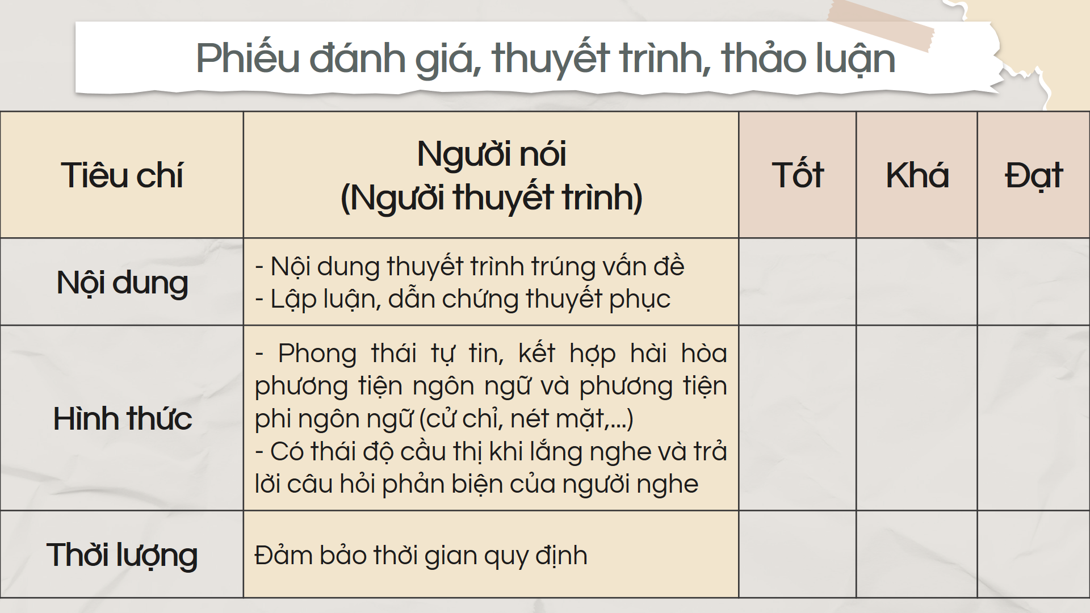  Mẫu 3.2  PHIẾU ĐÁNH GIÁ BÀI BÁO CÁO NGHIÊN CỨU VỀ TÁC ĐỘNG CỦA MẠNG XÃ HỘI ĐẾN HS  Họ và tên HS....................................................................  Bài trình bày:...................................................................  Tiêu chí Hành vi Mức độ đạt được  1 2 3 4 5  1.Nội dung - Nội dung đầy đủ, toàn diện  1.2. Các khía cạnh được trình bày theo một trình tự logic, có sức thuyết phục  1.3.Trọng tâm bài được trình bày nổi bật  1.4. Sử dụng các tín hiệu tóm tắt và chuyển tiếp giữa các ý  1.5. Phần mở đầu hấp dẫn  1.6. Phần kết thúc tạo được ấn tượng tốt với người nghe  2. Hình thức 2.1. Trình bày rõ ràng, dễ theo dõi  2.2. Sử dụng các phương pháp lập luận và dẫn chứng minh họa  2.3. Phương tiện hỗ trợ thích hợp, hiệu quả (Tranh ảnh, slide...)  2.4.Sử dụng các phương tiện phi ngôn ngữ phù hợp  2.5. Lựa chọn ngôn từ phù hợp (Lựa chọn từ ngữ phù hợp đối tượng; có ý thức sử dụng các biện pháp tu từ, tránh dùng từ ngữ thể hiện định kiến hay thái độ tiêu cực)  2.6. Nói rõ ràng, truyền cảm, dễ nghe (Phát âm chuẩn, nói có âm điệu phù hợp, giọng nói truyền cảm)  3.Thời lượng Đảm bảo thời gian quy định  Điểm theo mức  Tổng điểm  PHIẾU HỌC TẬP SỐ 4  (PHIẾU NGHE)  Tiêu chí Kết quả đạt được  1/Nhận ra các ý tưởng chính (Nghe – hiểu – Ghi chép) Các ý chính của bài nói 1……………………………….…… 2……………………………………. 3…………………………………… 4……………………………………. 5…………………………………….  2/Nhận ra được mục đích của người nói Mục đích của người nói là: ……………………………………………... ……………………………………………. …………………………………………….  3/Lắng nghe với tư duy phản biện (Nghe – phản hồi) Câu hỏi đặt ra cho người nói là: …………………………………………. …………………………………………. …………………………………………... …………………………………………...  PHIẾU HỌC TẬP SỐ 5  (PHIẾU ĐÁNH GIÁ HOẠT ĐỘNG NGHE)  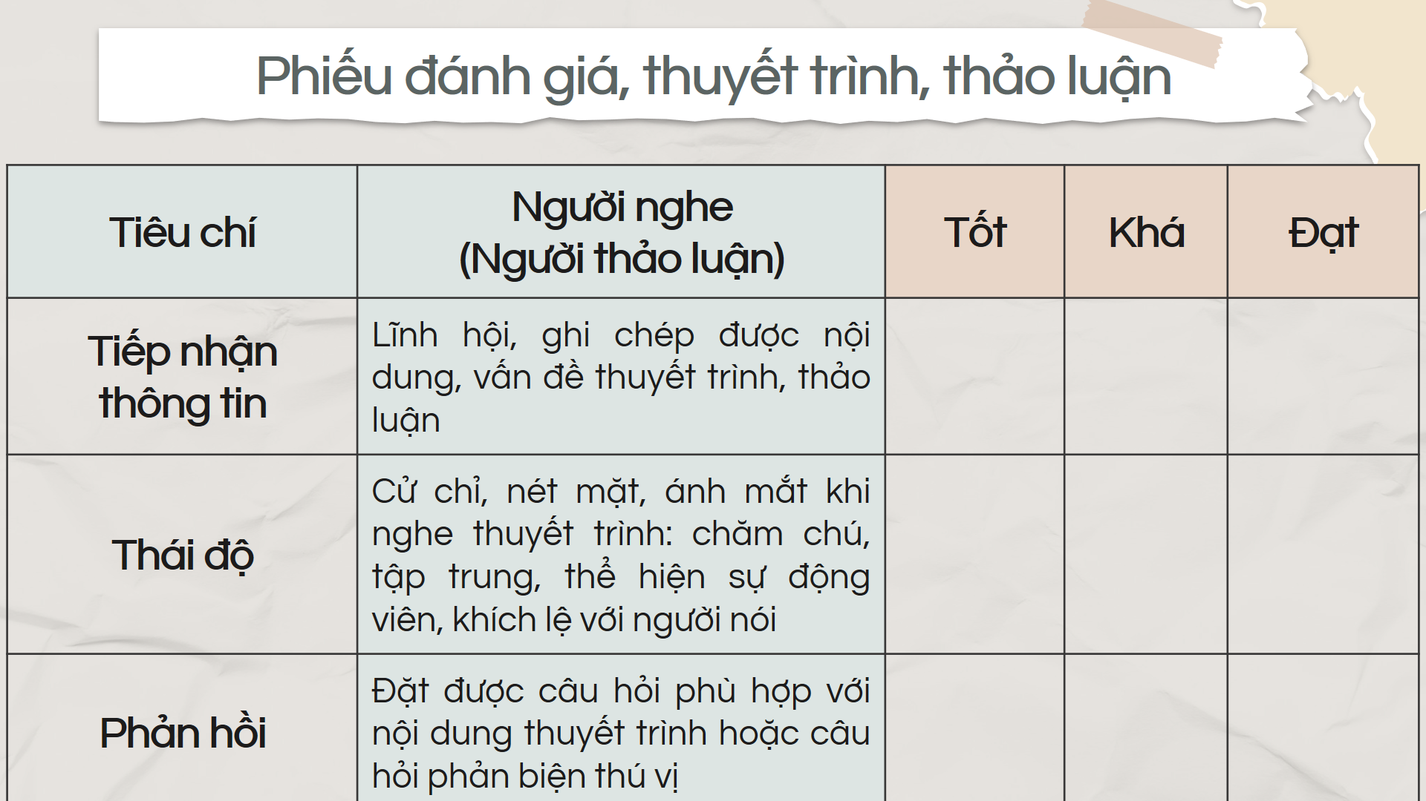 | c. Nói và nghe
Bước 2: Thực hiện nhiệm vụ:  Bước 3: Báo cáo, thảo luận  Nhiệm vụ 1: NÓI  - GV gọi cá nhân/ đại diện nhóm lên trình bày  - HS các nhóm khác nhận xét, bổ sung phần nói theo Phiếu số 3.  Nhiệm vụ 2: NGHE  - GV gọi 1 đến 2 em trình bày phiếu số 4 (Phiếu Nghe), nêu câu hỏi phản hồi.  - GV yêu cầu các nhóm khác đánh giá hoạt động Nghe của nhóm vừa trình bày theo phiếu số 5 | * Nói trong nhóm  Bài nói trong nhóm  * Nói trước lớp  Bài Mùa hoa mận
Bước 4: Kết luận, đánh giá  GV nhận xét, cho điểm và rút bài học kinh nghiệm  Các căn cứ để kiểm tra, chỉnh sửa:  Người nói Người nghe  - Rút kinh nghiệm về bài thuyết trình: + Đã trình bày đủ các nội dung chuẩn bị trong đề cương chưa? + Cách thức trình bày, phong thái, giọng điệu, ngôn ngữ… có phù hợp không? + Hiệu quả sử dụng các phương tiện hỗ trợ thế nào? - Đánh giá chung: những thành công, hạn chế của bài thuyết trình, hướng khắc phục, sửa chữa - Kiểm tra kết quả nghe: + Nội dung nghe và ghi chép đã chính xác chưa? + Thu hoạch được những gì về nội dung, cách thức báo cáo nghiên cứu một vấn đề tự nhiên, xã hội. -Rút kinh nghiệm về thái độ nghe: + Đã chú ý và tôn trọng người nói chưa? + Có nêu được câu hỏi và tham gia ý kiến trong quá trình thảo luận không? | d. Kiểm tra và chỉnh sửa  HS lắng nghe, ghi chép những bài học kinh nghiệm cho bản thân  *Đối với hoạt động Nói:  -Nói to, rõ ràng, truyền cảm, thống nhất cách xưng hô, chú ý giọng điệu phù hợp với vấn đề.  -Nói theo dàn ý, đảm bảo thời gian quy định.  -Sử dụng yếu tố phi ngôn ngữ phù hợp  - Kết hợp trình bày với sử dụng tranh, ảnh, video để tăng sức hấp dẫn.  *Đối với hoạt động nghe:  -Lắng nghe với thái độ tích cực, tôn trọng  -Biết cách ghi chép, nắm bắt thông tin.  - Phản hồi đúng trọng điểm và có ý nghĩa xây dựng.

HOẠT ĐỘNG 3: TỔNG KẾT; LUYỆN TẬP, VẬN DỤNG
(Dự kiến thời gian: 5-10 phút)
Mục tiêu: Củng cố kiến thức, rèn luyện kĩ năng báo cáo kết quả nghiên cứu về tác động ngôn ngữ của giới trẻ hiện nay đến xã hội qua hoạt động thực hành, luyện tập.
b. Nội dung: Thực hiện các yêu cầu của giáo viên:
- Xem video mẫu
- Thực hành
c. Sản phẩm: Bài nói HS, các ý kiến phản hồi, nhận xét.
d. Tổ chức thực hiện:
*Nhiệm vụ 1: Xem video mẫu -> học hỏi, rút kinh nghiệm cho mình
* Nhiệm vụ 2: Thực hành về tác động ngôn ngữ của giới trẻ hiện nay đến xã hội
-Lớp trưởng (hoặc cán sự bộ bộ môn) thay giáo viên điều hành:
Bước 1. Chuyển giao nhiệm vụ
Nhiệm vụ 1: Hoạt động NÓI
+ Đại diện 1 HS thuộc nhóm 2 hoặc nhóm 4 báo cáo về tác động ngôn ngữ của giới trẻ hiện nay đến xã hội trước lớp hoặc trong nhóm
+ Các nhóm còn lại lắng nghe, hoàn thành Phiếu số 3 ( đánh giá hoạt động nói) và phiếu 4 (phiếu Nghe) (Chú ý: Các nhóm phân công thành viên hoàn thành các phiếu và tiến hành thống nhất đánh giá sau khi bài nói kết thúc.)
Nhiệm vụ 2: Hoạt động NGHE:
+ Sau khi hoạt động nói kết thúc, đại diện 1 đến 2 HS của các nhóm trình bày Phiếu 4 (Phiếu Nghe)
+ Các nhóm còn lại hoàn thành phiếu số 5(Phiếu đánh giá hoạt động nghe)
Bước 2: Thực hiện nhiệm vụ:
- HS thực hiện nhiệm vụ học tập
- Gv quan sát, khích lệ và hỗ trợ nếu cần.
Bước 3: Báo cáo, thảo luận:
- Đại diện các nhóm trình bày
- Nhóm khác nhận xét, bổ sung.
Bước 4: Kết luận, đánh giá: GV nhận xét và chỉnh sửa, bổ sung (nếu cần), cho điểm
* SAU GIỜ HỌC:
Nhiệm vụ :
- Chọn 1 vấn đề tự nhiên hoặc xã hội nghiên cứu, tự quay video bài nói nộp cho cô
- Tham khảo thêm các video báo cáo nghiên cứu 1 vấn đề tự nhiên, xã hội trên mạng.
*RÚT KINH NGHIỆM:
*TÀI LIỆU THAM KHẢO:
Những bộ phim về mạng xã hội hay nhất:
https://www.youtube.com/watch?v=_5Oecm-1674
Vấn đề chọn nghề
https://www.youtube.com/watch?v=23AqZyYwW_Q
Kĩ năng thuyết trình
. https://www.youtube.com/watch?v=UXT6FSW0tqw

